

高爾夫》亞太菁英賽苦盡甘來，卡特林亞巡首勝
羅開Golf 頻道2018年5月20日 下午8:28
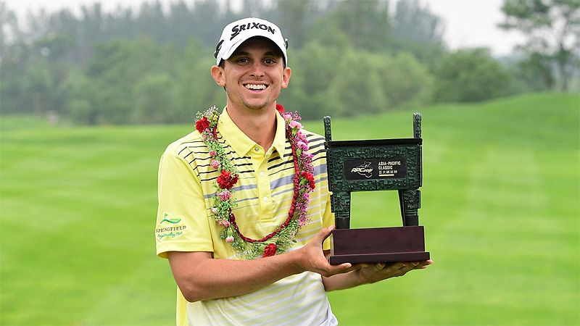
高爾夫》亞太菁英賽苦盡甘來，卡特林亞巡首勝
更多
【羅開新聞中心Thomas綜合報導 圖╱Asian Tour】圓夢最美，希望相隨！美國選手John Catlin（約翰•卡特林）星期天在中國鄭州的St Andrews Golf Club（聖安德魯斯高爾夫俱樂部）打出六十九桿，以四回合低於標準十六桿的兩百七十二桿，兩桿勝差，在亞巡賽與中巡賽共站的Asia-Pacific Classic（亞太菁英賽），贏得個人的亞巡首勝。
卡特林於2013年轉職業，曾於2015、2016打了兩年亞巡賽，但戰績不理想。2017年在亞巡的次級巡迴賽以ADT年終獎金排名第三，取得這個賽季的亞巡參賽資格。卡特林星期天領先出發。今天在聖安德魯斯球場進帳五鳥、兩柏忌，交出低標三桿的六十九桿，最後以兩桿勝差，摘下亞巡首冠。
「我要感謝我的教練Noah（諾亞），在過去四年為我所做的一切。感覺經歷了很長的時間，感謝他一直保持耐心沒有放棄我。」卡特林說：「勝利的感覺非常好，雖然有些虛幻，好像在作夢。」
「進到最後兩洞的時候我告訴自己沒有放鬆，要繼續保持前進。亞當（布萊斯）有可能打下小鳥，我也可能出現柏忌，我告訴自己每一桿都要打到正確的位置，就像大家說的，在最後一推還沒有進洞前，比賽還沒有結束，很高興我能堅持到最後。」卡特林補充說。
預賽有兩天六十七桿表現的泰國選手Natipong Srithong（奈迪蓬．斯瑞松），在週六停火休息後，今天再度啟動猛烈砲火的襲擊，交出六鳥、無柏忌的六十六桿後，以低於標準十四桿的兩百七十四桿，與澳洲選手Adam Blyth（亞當•布萊斯）並列在成績榜第二名。
長谷川翔平（Shohei Hasegawa）開局六十八桿，接著連打三天六十九桿，以低於標準十三桿的兩百七十五桿，單獨排名第四名。
澳洲人Andrew Martin（安德魯．馬汀）今天打出六十九桿，與交卡六十八桿的阿根廷選手Miguel Carballo（米蓋爾．卡貝尤），兩人成績都是低標十一桿的兩百七十七桿，並列在第五名。
我國選手呂偉智周日打出七十一桿，與決賽兩天打出低標三桿的洪健堯，兩人同以低於標準三桿的兩百八十五桿，並列在三十一名。林冠伯交出低標一桿的兩百八十七桿，並列在四十一名。林文堂以兩百九十五桿，並列在六十八名。

